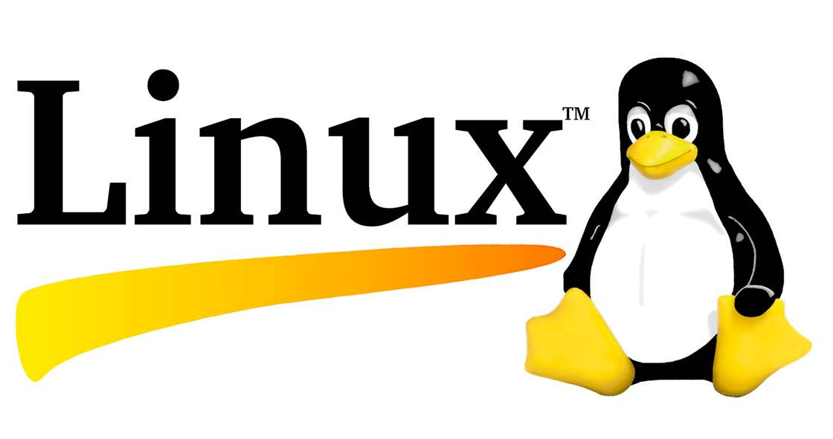

МБОУ «Полянская средняя общеобразовательная школа»
Спасского муниципального района Республики Татарстан
Астра Линукс: приложение для педагогов и учащихся | Руководство по использованию возможностей Российской операционной системы Linux,

Мошков Евгений Михайлович,
директор МБОУ «Полянская СОШ»
Спасского муниципального района

Astra Linux — Российская операционная система на базе Linux, которая широко используется в государственных учреждениях, образовательных организациях и коммерческих компаниях. Она предлагает множество приложений, полезных для учащихся и преподавателей. Вот некоторые из них:
LibreOffice
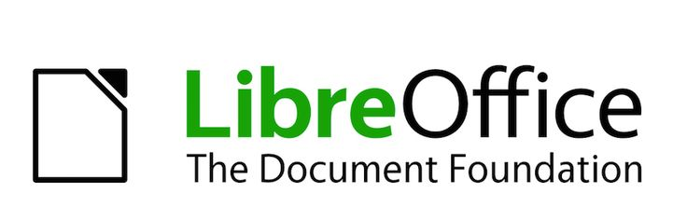
Это свободный офисный пакет, который является аналогом Microsoft Office. Он состоит из нескольких программ:
- Writer – текстовый редактор, аналогичный Microsoft Word. Поддерживает все стандартные функции, такие как создание и редактирование текстов, вставку таблиц, изображений и диаграмм.
- Calc – табличный процессор, похожий на Microsoft Excel. Подходит для работы с электронными таблицами, выполнением сложных расчетов и анализа данных.
- Impress – инструмент для создания презентаций, аналогичный PowerPoint. Позволяет добавлять тексты, изображения, графики и анимационные эффекты.
- Draw – векторный графический редактор, подходящий для создания схем, диаграмм и других видов технической документации.
- Base – система управления базами данных, схожая с Microsoft Access. Помогает организовать данные и управлять ими.
LibreOffice особенно полезен для школьников, так как он поддерживает все форматы файлов Microsoft Office (.docx, .xlsx, .pptx), что упрощает обмен документами между учениками и учителями.


Официальный сайт: https://www.libreoffice.org/

GIMP
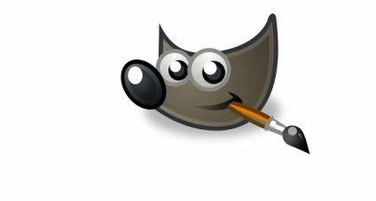
GIMP (GNU Image Manipulation Program) – мощный растровый графический редактор, который может заменить Adobe Photoshop. Он обладает широким набором инструментов для редактирования изображений, таких как ретушь, коррекция цвета, работа с слоями и фильтрами. Также поддерживается работа с различными форматами изображений, включая JPEG, PNG, TIFF и многие другие.
Школьники могут использовать GIMP для создания и редактирования цифровых рисунков, обработки фотографий, создания коллажей и других творческих проектов.
Официальный сайт: https://www.gimp.org/

Inkscape


Inkscape – это векторный графический редактор, который позволяет создавать и редактировать векторную графику. В отличие от растровой графики, векторная графика масштабируется без потери качества, что делает её идеальной для создания логотипов, иконок, иллюстраций и другой графики, которую нужно будет увеличивать или уменьшать.
Ученикам этот инструмент пригодится для уроков компьютерной графики, дизайна и разработки мультимедийного контента. Inkscape поддерживает импорт и экспорт множества форматов, включая SVG, PDF, EPS и другие.

Официальный сайт: https://inkscape.org/

Scribus
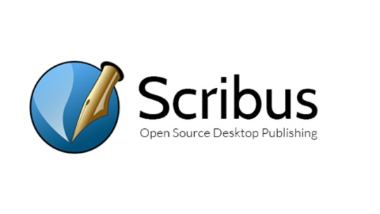
Scribus – это программа для настольной издательской системы, которая позволяет создавать макеты страниц для печати. С помощью этого инструмента можно разрабатывать книги, журналы, брошюры, постеры и другую полиграфическую продукцию.
Для школьников Scribus будет полезен при создании школьных газет, информационных бюллетеней, учебных пособий и других печатных материалов. Инструмент поддерживает работу с цветом, шрифтами, изображениями и другими элементами дизайна.


Официальный сайт: https://www.scribus.net/

Krita
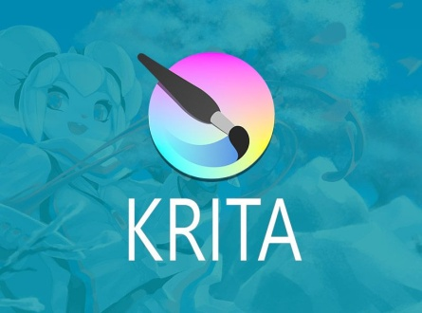
Krita – это профессиональный инструмент для цифровой живописи и иллюстрации. Он содержит широкий набор кистей, текстур и эффектов, которые позволяют художникам создавать цифровые рисунки и картины.
Этот инструмент идеально подойдет для учеников, занимающихся искусством и дизайном. Krita также поддерживает слои, маски и другие продвинутые функции, что делает его отличным выбором для более опытных пользователей.
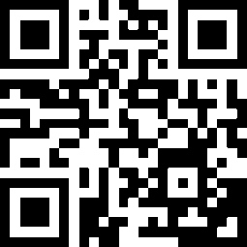
Официальный сайт: https://krita.org/en/

GeoGebra
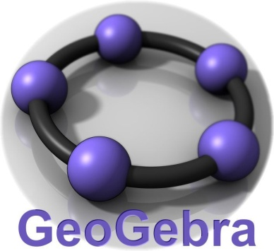
GeoGebra – это интерактивная среда для изучения математики, которая сочетает в себе геометрию, алгебру, статистику и анализ. Программа позволяет ученикам строить геометрические фигуры, исследовать их свойства, проводить вычисления и строить графики функций.
GeoGebra полезна для учителей математики, так как она помогает наглядно демонстрировать сложные концепции и облегчает понимание материала. Ученики могут использовать эту программу для решения задач, проведения экспериментов и создания собственных математических моделей.

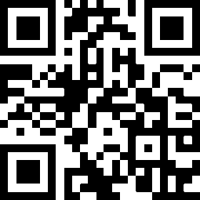
Официальный сайт: https://www.geogebra.org/

TuxMath
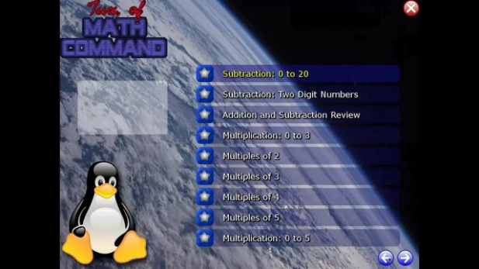
TuxMath – это образовательная игра, предназначенная для улучшения навыков арифметики у детей. Игра представляет собой аркадный шутер, где игрок управляет пингвином Туксом, который защищает свой город от падающих метеоритов. Чтобы уничтожить метеорит, необходимо правильно решить математическое уравнение.
Эта игра поможет сделать процесс обучения математике увлекательным и интересным для младших школьников. TuxMath поддерживает разные уровни сложности, что позволяет адаптировать игру под возраст и уровень знаний ребенка.
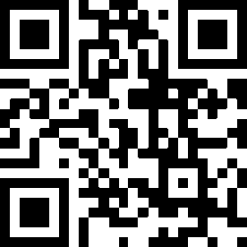
Официальный сайт: http://tubix.org/tuxmath/

Kalzium
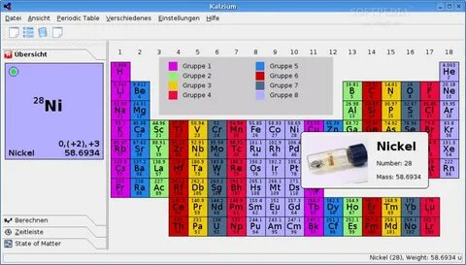
Kalzium – это интерактивная периодическая таблица химических элементов, разработанная для образовательной среды. Программа предоставляет подробную информацию о каждом химическом элементе, включая его атомный номер, массу, электронную конфигурацию, физические и химические свойства.
Учителя химии могут использовать Kalzium для демонстрации свойств различных элементов, объяснения структуры таблицы Менделеева и проведения лабораторных исследований. Ученики смогут легко находить нужную информацию и изучать элементы в удобной форме.


Официальный сайт: https://edu.kde.org/kalzium/

Marble
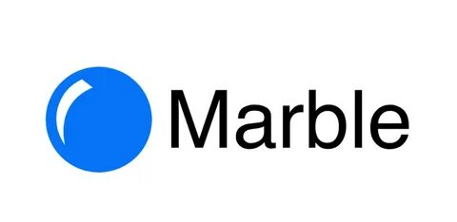
Marble – это виртуальный глобус и атлас мира, который предоставляет доступ к различным картографическим данным. Программа поддерживает несколько режимов отображения, включая физическую карту, политическую карту, спутниковое изображение и историческую карту.
Marble полезен для уроков географии, истории и социальных наук. Ученики могут исследовать географию разных стран, изучать исторические события через карты и получать представление о мире в целом.


Официальный сайт: https://marble.kde.org/

GNU Octave
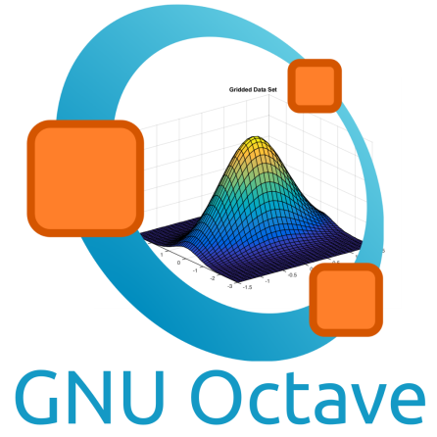
GNU Octave – это высокоуровневый язык программирования, предназначенный для численного решения научных и инженерных задач. Он поддерживает матричные операции, построение графиков, выполнение статистического анализа и решение дифференциальных уравнений.
Octave может быть использован старшеклассниками и студентами технических специальностей для выполнения сложных математических расчетов, моделирования физических процессов и анализа данных. Программа имеет простой синтаксис и интуитивно понятный интерфейс, что делает её доступной даже для начинающих пользователей.

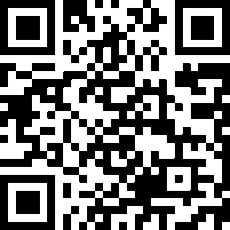
Официальный сайт: https://apps.ankiweb.net/

Audacity
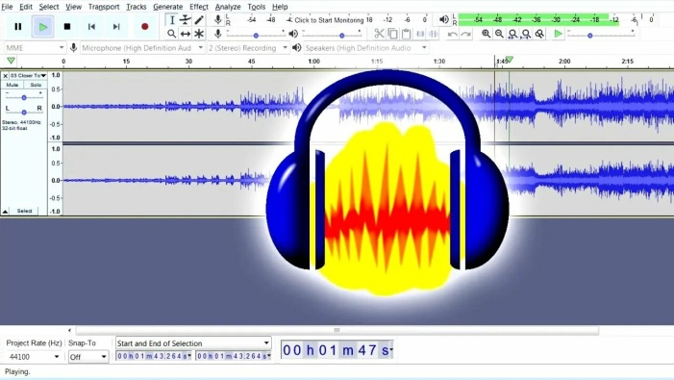
Audacity – это бесплатный аудиоредактор, который позволяет записывать, редактировать и микшировать аудио. Программа поддерживает множество форматов звука, включая WAV, MP3, OGG и другие. Audacity оснащен множеством инструментов для редактирования звука, такими как обрезка, копирование, вставка, изменение громкости и частоты.
Audacity может быть использован для создания подкастов, озвучивания видео, записи лекций и семинаров, а также для редактирования музыки и звукового сопровождения проектов. Ученики могут использовать этот инструмент для создания своих собственных медиапроектов и развития навыков работы со звуком.

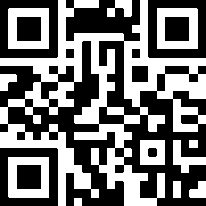
Официальный сайт: https://www.audacityteam.org/

Все перечисленные программы доступны бесплатно и входят в состав репозиториев Astra Linux, что делает их легкодоступными для установки и использования в школах. Эти инструменты помогут ученикам и преподавателям повысить эффективность учебного процесса и расширить возможности для творчества и самовыражения.

Вы также можете воспользоваться менеджером пакетов Astra Linux для поиска и установки этих приложений. Например, команда apt search позволит вам найти нужные пакеты, а команда apt install — установить их.

Вопрос-ответ специалиста.
Насколько широко в данный момент используется ОС Astra Linux в нашей стране?
– В 2020 году ОС преодолела рубеж в 1 млн. лицензий: именно столько дистрибутивов успешно применяли заказчики из разных сегментов экономики. По итогам 2024 г. пользователей стало еще больше. Для отечественного ПО это очень высокие показатели, и в будущем, я уверен, они будут только расти.

– Astra Linux и сопутствующие ей программы могут работать на стандартной технике или нужны какие-то особые устройства?
– ОС подходит для большей части отечественных и зарубежных устройств на базе процессоров х86-64, ARM, «Эльбрус», «Байкал» и др. Astra Linux можно использовать на ноутбуках, ПК,серверах, мобильных устройствах, встраиваемых спец вычислителях, маршрутизаторах и межсетевых экранах.

– Каковы особенности ОС Astra Linux и есть ли у нее преимущества по сравнению с другими платформами?
– Astra Linux создана на базе Debian– одного из самых популярных Linux-дистрибутивов в мире. Наши специалисты разработали для ОС собственное графическое окружение, которое легко освоить любому пользователю, даже новичку в сфере Linux. Кроме того, ОС совместима с большинством востребованных ИТ-продуктов, и это касается как ПО, так и «железа». Из преимуществ перед другими операционными системами можно выделить следующие моменты: во-первых, независимость от санкционных рисков, так как в ОС используются компоненты «свободного» ПО, оборот которых не регулируется и не попадает под ограничения экспортного законодательства США и Евросоюза; во-вторых, безопасность и стабильность работы; в-третьих, низкое потребление ресурсов – Astra Linux будет работать на тех машинах, на которых Windows не запустится в принципе или будет работать очень медленно; и наконец конечная стоимость продукта для образовательной организации: лицензия приобретается один раз на весь срок жизненного цикла релиза, при этом ее цена значительно ниже, чем у импортных аналогов.

–Что делать если при его использовании и сопровождении возникнут вопросы, связанные с тонкостями работы в ОС Astra Linux?
– Глобальные принципы работы всех современных ОС одинаковы. Отличается только их реализация, поэтому вопрос исключительно в привычке и адаптации к интерфейсу. В отдельных областях придется учиться новому, но в большей степени это касается не пользователей, а системных администраторов: им нужно инсталлировать ОС и прикладное ПО, администрировать сервера и т. п. Если у них появятся какие-либо вопросы, они всегда могут обратиться к нам в техподдержку или воспользоваться «Справочным центром» ГК «Астра». Это актуальная база знаний, где мы собрали и ответы на популярные вопросы, и информацию о разных тонкостях, которые помогают упростить жизнь пользователям Linux.

– Как выполнять домашние задания?
– В Astra Linux есть все необходимое: текстовый, табличный и графический редакторы, можно делать презентации, монтировать видео и заниматься моделированием. Кроме того, ОС поддерживает ПО, которое нужно для изучения алгоритмики и программирования. Операционная система, как и любая программа – это инструмент для решения поставленной задачи.

–Как ее приобрести?
– Для домашнего использования Astra Linux можно абсолютно бесплатно скачать с сайта разработчика, процесс ее инсталляции такой же, как у других ОС. Чтобы посмотреть, подходит ли Astra Linux для каких-то конкретных задач, ее можно сначала установить и использовать на виртуальной машине, а потом, если все устроит, сделать основной. Коммерческие и образовательные организации могут приобрести лицензии у официальных партнеров ГК «Астра».

– Будут ли преимущества у учащихся, освоивших работу в ОС Astra Linux, по сравнению с теми, кто знаком только с Windows?
– Однозначно. Чтобы быть успешным, нужно вовремя адаптироваться к быстро меняющимся реалиям. Сейчас российские организации массово переходят на отечественный софт, и именно с ним будут работать сегодняшние школьники и студенты. Те, кто умеет грамотно применять, администрировать и разрабатывать Linux-решения, очень востребованы, и начинать всему этому учиться нужно уже сегодня.

